


TUGAS P5 - PEMROGRAMAN

Statement Perulangan
(Looping)
NAMA
NRP
KELAS
MATA KULIAH
DOSEN
ASSISTEN DOSEN
TANGGAL PRATIKUM
:
:
:
:
:
:
:

Muhammad Aditya Rahmansyah

3226600122

ST.r Tekkom A

Pemrograman

Ir. Sigit Wasista, M.Kom.

Rofiulloh Mu'azin Al-insof, A.Md.

Kamis, 24 September 2026
Disusun Oleh :
PROGRAM STUDI SARJANA TERAPAN TEKNIK KOMPUTER
DEPARTEMEN TEKNIK INFORMATIKA DAN KOMPUTER
POLITEKNIK ELEKTRONIKA NEGERI SURABAYA
2026
- Tugas 5.1 – Matriks Berulang

Code :
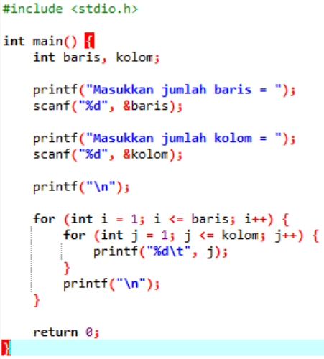

Output :

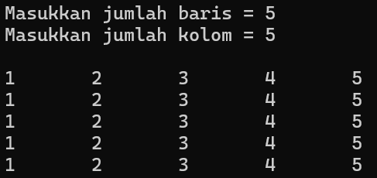

- 5.2 – Pangkat Matriks

Code :

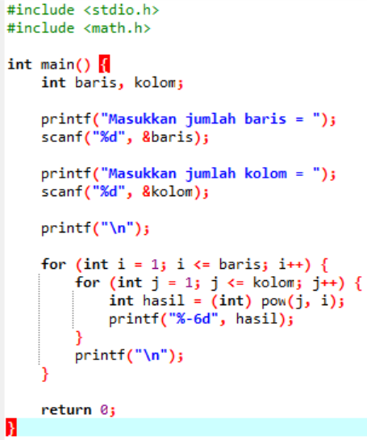

Output :

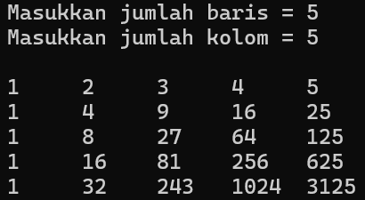

Tugas 5.3 – Deret Bilangan

Code :
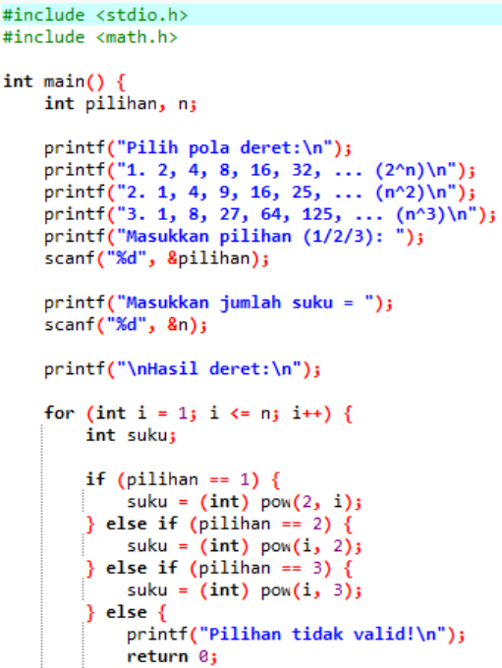
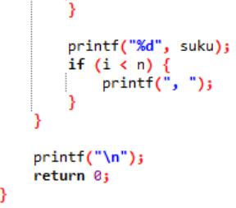

Output :
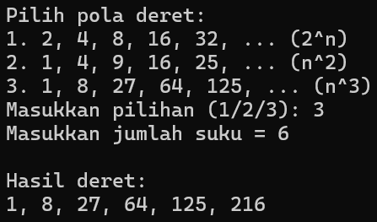

Tugas 5.4 – Desimal Ke Biner
Code :

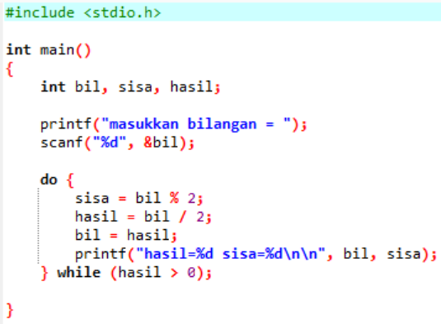

Output :
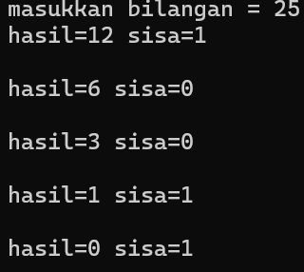

Tugas 5.5 – Bilangan Prima

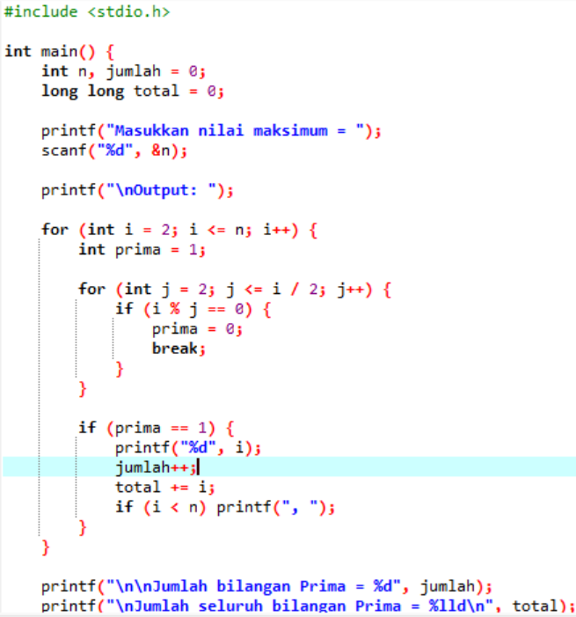
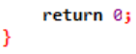

Output :
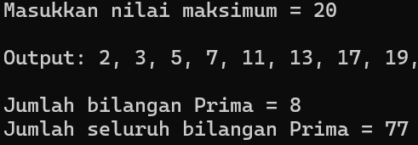

- Berapa banyak jumlah maksimum bilangan Prima yang dapat ditampilkan pada Lepi atau Kompi anda? 10 juta
- Berapa jumlah maksimum total bilangannya? 3.203.324.994.356

Tugas 5.6 – Iterasi akar kuadrat

Code :
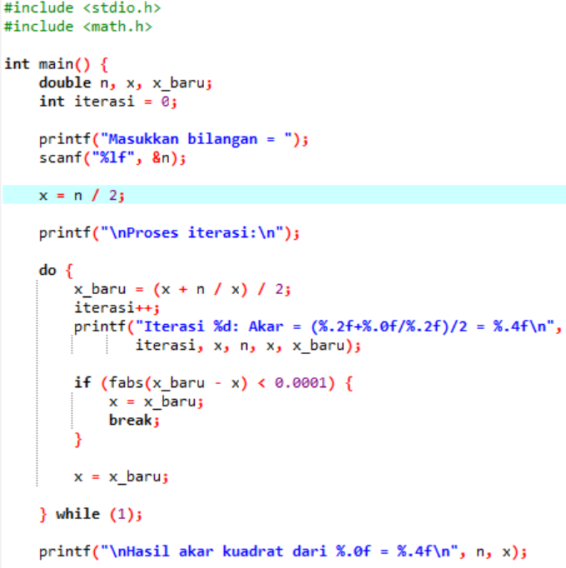
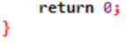

Output :
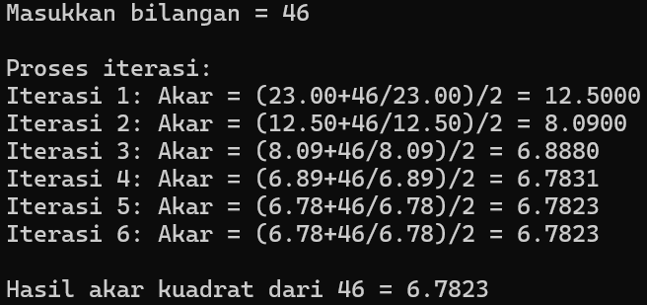

Tugas Tantangan

Code :
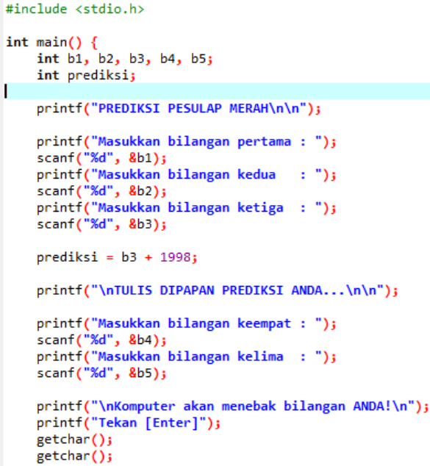
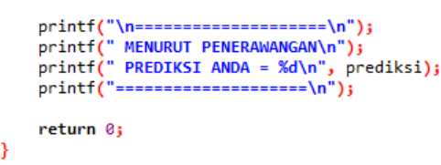
Output :
